2019 年《中药专业知识一》真题答案

【最佳选择题】
- 五味理论认为能收敛邪气，凡邪未尽之证均当慎用的味是( C ) A.辛
- 甘
- 酸
- 苦
- 咸
- 在七情配伍中，半夏与生姜同用的配伍关系是( D ) A.单行
B.相须C.相使D.相畏E.相反
- 产于云南的道地药材是( C ) A.麦冬
B.甘草C.木香D.泽泻E.当归
4.提取莪术挥发油常用的方法是( E ) A.浸渍法
- 渗漉法
- 超声提取法 D.加热回流法 E.水蒸气蒸馏法
5 按《中国药典》规定，质量控制成分的结构类型为异喹啉类生物碱的药材是( C ) A.川乌
B.天仙子C.防己 D.马钱子E.千里光
6.某女 40 岁，按甘草附子汤的组方取药，药师嘱其所用制附子应先煎之后与他药共煎.制附子先煎的目的是( E )
- 长时间煎煮可提高乌头碱的溶出量
- 制附子中的化学成分水溶性差需要长时间溶解
- 长时间煎煮促使润德教育整理制附子中生物与有机梭成盐，有利于溶出 D.长时间煎煮会促使制附子中苯甲酸与生物诚合成酯有利于吸收
E.制附子中的二萜双酯型生物碱有很强的毒性长时间煎煮可降低毒性 7.古法炮制苦杏仁可防止苦杏仁苷发生( E )
A.加成反应 B.消除反应 C.甲基化反应

D.乙酰化反应E.酶水解反应
- 《中国药典》规定，广藿香含叶量不得少于( A ) A.20%
B.10% C.15% D.25% E.30%
- 照崩解时限检查法片剂项下的肠溶衣片检查法检查溶散时限的丸产( C ) A.糊丸
B.滴丸 C.蜡丸 D.蜜丸 E.浓缩丸
- 泡制后酸寒之性降低善于调经止血、桑肝止痛，主治肝郁润德教育整理血虚、胁通腹痛、 月经不调、四肢挛痛的饮片是( A )
- 酒白芍 B.米炒白芍C.炒白芍 D.土炒白芍E.醋白芍
- 除另有规定外在启用后最多可使用 4 周的制剂是( C ) A.酊剂
- 糖浆剂C.涂膜剂D.合剂 E.煎膏剂
- 在中药注射剂中既可以用作抑菌剂又可以用作止痛剂的附加剂是( A ) A.三氯叔丁醇
B.苯酚 C.甲酚 D.苯甲酸E.硫柳汞
- 茎呈方柱形,节稍膨大,叶上表面绿色、下表面灰绿色,味极苦的药材是( D ) A.青蒿
B.荆芥 C.益母草D.穿心莲E.大蓟
- 土炒山药的炮制作用( B ) A.增强健脾和胃作用
B.增强补脾止泻作用C.增强健脾消胀作用D.增强补肾强骨作用

E.增强益肺润燥作用
- 补中益气丸具有补中益气、升阳举陷的功能方中君药黄芪宜选用的饮片是( A ) A.炙黄芪
B.生黄芪D.酒黄芪D.姜黄芪E.炒黄芪
- 除另有规定外在启用后最多可使用 4 周的制剂是( C ) A.酊剂
B.糖浆剂C.涂膜剂D.合剂 E.煎膏剂
- 宜用中火炒制的饮片是( A ) A.炒苍耳子
B.炒牛蒡子C.炒栀子 D.炒芥子 E.炒菜菔子
- 呈不规则长条形或圆形近边缘处有 1 条棕黄色隆起的木质部环纹或条纹的饮片是( D ) A.胡黄连
B.绵马贯众C.骨碎补 D.狗脊
E.威灵仙
- 除另有规定外应检查黏附力的制剂是( A ) A.贴膏剂
B.软膏剂C.膏药 D.膜剂 E.乳膏剂
- 除另有规定外应检查融变时限的制剂是( D ) A.软膏剂
B.蜡丸 C.黑膏药D.栓剂
E.凝胶贴膏
- 除另有规定外应置凉暗处贮存的制剂是(D) A.栓剂
B.乳膏剂C.软膏剂D.气雾剂E.喷雾剂
- 某患者服用巴豆过量，出现恶心、呕吐、腹泻、米泔水样便为巴豆中毒所致，致毒成分

是( A )
- 毒蛋白B.强心苷C.生物碱D.木脂素E.香豆素
- 海马具有的性状鉴别特征( D ) A.方胜纹
- 乌金衣C.通天眼D.瓦楞身E.白颈
- 炮制阿胶珠宜选用的方法是( D ) B.砂炒
- 土 炒 D.蛤粉灶E.麸炒
- 炮制后酸寒之性降低、善于调经止血、柔肝止痛、主治肝郁血虛、胁痛腹痛、 月经不调、四肢挛痛的饮片是( A )
- 酒白芍 B.米炒白芍C.妙白芍 D.土炒白芍E.醋白芍
- 药品标签上应注明“用前摇匀”的制剂是( C ) A.酒剂
- 口服乳剂 C.口服混悬剂D.糖浆剂
E.口服液
- 含强心苷类成分杠柳毒苷的中药是( B ) A.紫胡
B.香加皮C.甘草 D.合欢皮E.知母
- 一般应加适当抑菌剂的眼用制剂是( B ) A.眼内插入剂
B.多剂量眼用制剂C.眼肉注射深液
- 急救用的眼用制剂
- 供外科手术用的眼用制剂
- 呈类椭圆形的厚片、外表皮灰棕色、切面皮部红棕色、有数处向内嵌入木部、本部黄白色、有多数导管孔、射线呈放射状排列的饮片是( B )

- 木 通 B.大血藤C.谢寄生D.鸡血藤E.桑寄生
- 主要成分为砷类化合物、具有原浆毒作用、可引起肝肾损伤的中药是( A ) A.雄黄
- 黄丹C.朱砂D.轻粉E.硫磺
- 商陆横断面具有的整理性状鉴别特征是( C ) A.云锦状花纹
B.朱砂点C.罗盘纹D.星点
E.金井玉栏
- 附子道地药材的主产地是（D） A.广东
B.河北C.江苏D.四川E.浙江
- 呈不规则的段茎呈方柱形外表面淡黄绿色或淡紫红色被短柔毛切面类白色，叶多脱落穗状轮伞花序气芳香味微涩而辛凉的饮片是（C）
A.鱼腥草B.益母草C.荆芥 E.半枝莲D.金钱草
- 我国药物学家屠呦呦受治疗疟疾的启发，进而使用乙醚冷分青蒿素，最终获得诺贝尔生理学或医学奖。青蒿素的结构类型是（D）
- 三萜
- 二萜内酯C.单内酯
D.倍半萜内酯 E.裂环环烯醚萜
- 关于处方中醋乳香炮制方法或炮制作用的说法，错误的是（C） A.醋乳香炮制宜釆用文火加热
B.醋乳香炮制宜先炒乳香至表面微熔再喷入米醋 C.每 100kg 乳香用米醋 10kg
- 乳香醋炙后刺激性缀和利于服用
- 乳香醋炙后增强活血止痛、消肿生肌36.关于热原的说法错误的是（C）

- 热原能被强酸或强碱破坏
- 临床使用注射器具可能被热原污染
- 热原具有水溶性和挥发性能通过一般滤器D.产生热原反应的最主要致热物质是内毒素E.采用吸附法可除去注射液中的热原
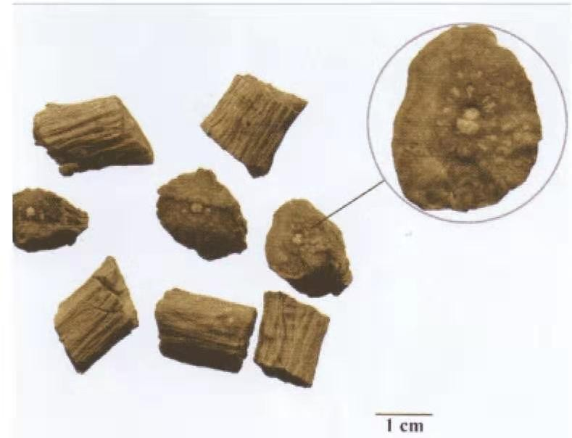
- 试卷附图，饮片为牛膝的是（）
- 下图为虎杖的是（）
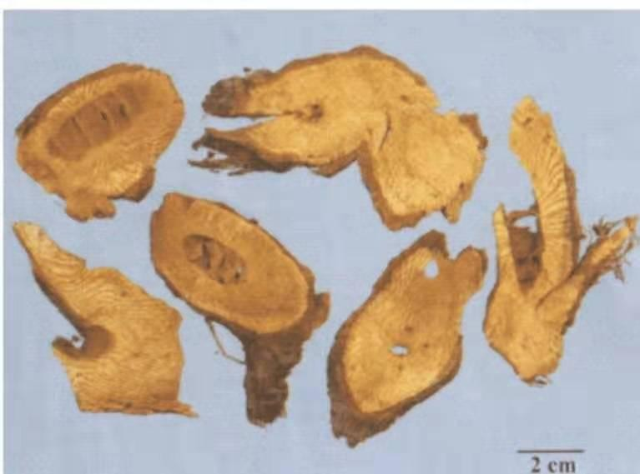
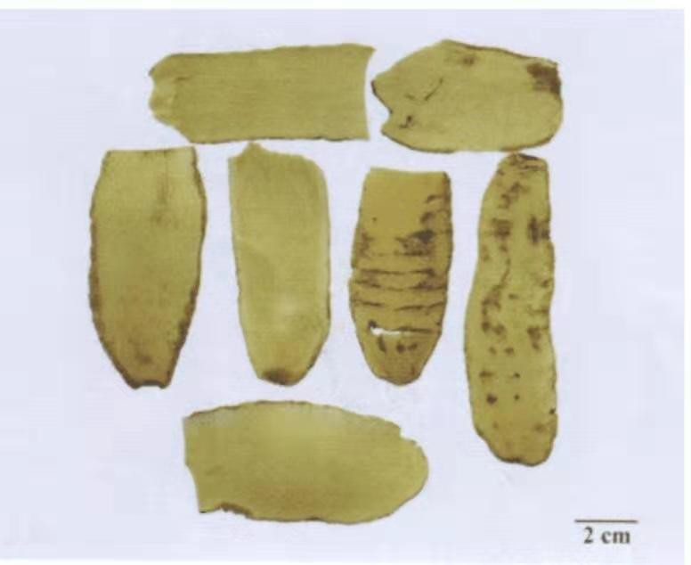
- 图片所示，为天麻的是（）

- 图片中为天花粉的是（）

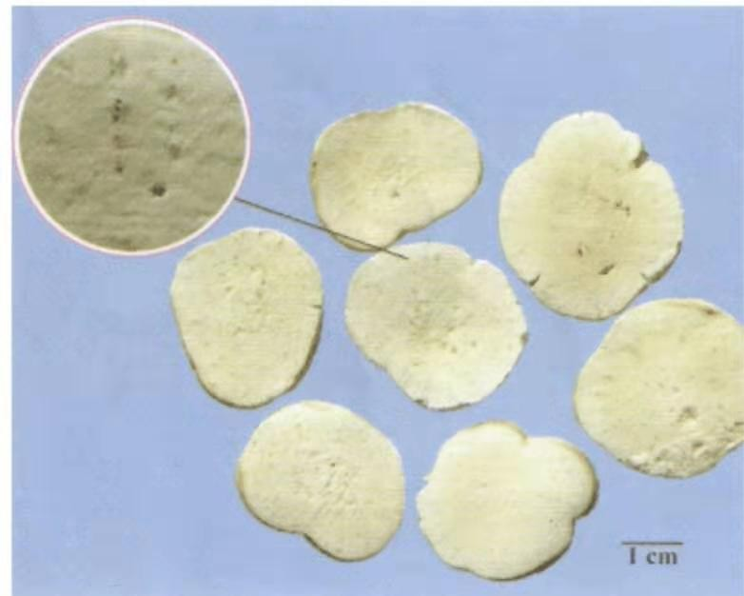

【配伍选择题】
【41-42】
- 初春发芽前
- 夏季植体枯萎时C.春末夏初
D.全年均可 E.秋、冬两季
- 黄柏的适宜采收时间是( C )
- 太子参适宜采收时间是( B )
【43-44】
A.消痰祛水B.回阳救逆C.消疮散结D.清热解毒E.表里双解
- 在中医的常用治法中属于和法的是( E )
- 在中医的常用治法中属于温法的是( B )
【45-47】
A.可溶片C.咀嚼片B.含片 D.舌下片E.口崩片
- 除另有规定外按照《中国药典》规定的崩解时限检查法检查崩解时限应在 5 分钟内全部崩解并溶化的片剂是( D )
- 除另有规定外按照《中国药典》规定的崩解时限检查法检查崩解时限应在 3 分钟内全部崩解并溶化的片剂是( A )
- 除另有规定外按照《中国药典》规定的崩解时限检查法检查崩解时限应在 60 秒内全部崩解并溶化的片剂是( E )
【48-49】
A.广藿香B.茵陈 C.半枝莲D.薄荷

E.大蓟
- 茎呈方柱形有对生分枝,表面紫棕色或淡绿色,叶对生轮伞花序腋生,揉搓后有特殊清凉 香气,味辛凉的药材是( D )
- 茎丛生较细方柱形表面暗紫色或棕绿色,叶对生花单生于茎枝上部叶腋,气微,味微苦的 药材是( C )
【49-50】
A.内表面红棕色，划之显油痕，断面中间有 1 条黄棕色线纹，气香浓烈，味甜辣 B.内表面淡灰黄色或浅棕色，常见发亮的结晶，断面较平坦，气芳香，味微苦而涩 C.内表面暗紫色或紫褐色，断面有细密、银白色富弹性的橡胶丝相连，气微味稍苦
D.内表面黄色或黄棕色，断面纤维性，有的呈裂片状分层，气微、味极苦，曙之有黏性 E.内表面紫棕色或深紫褐色，划之显油痕，有的可见多数小亮星气香，味辛辣
- 厚朴的性状鉴别特征是( E )
- 杜仲的性状鉴别特征是( C )
【51-52】
A.沙苑子B.吴茱萸C.补骨脂D.孝劳子E.牵牛子
- 呈肾形，略扁，表面黑色、黑褐色或灰褐色具细微网状皱纹，果皮薄，与种子不易分离。 气香，味辛、微苦的药材是( C )
- 略呈圆肾形而稍扁，表面绿褐色至灰褐色，光滑，边缘一侧微凹处具圆形种脐，质坚硬， 气微，味淡，嚼之有豆腥味的药材是( A )
【53-55】
A.大黄素 B.苦杏仁苷C.杜鹃素
D.盐酸麻黄碱E.东莨菪碱
- 按《中国药典》规定，作为洋金花含量测定指标成分的是（E）
- 按《中国药典》规定，作为虎杖含量测定指标成分的是（A）
- 按《中国药典》规定，作为桃仁含量测定指标成分的是（B）
【56-59】
A.柴胡 B.鳖甲 C.延胡索D.斑蝥 E.乳香
- 含三萜类化合物醋炙后升散之性缓和的中药是（A）
- 宜用米炒的中药是（D）
- 醋炙后有助于生物碱类成分煎出的中药是（C）
【60-62】
  - 雄黄
  - 朱砂

  - 石膏
  - 自然铜
  - 赭石
- 为纤维状集合体，条痕白色，纵断面具有绢丝样光泽的是（C）
- 表面有钉头的是（E）
- 表面两淡黄色有金属光泽，条痕绿黑色或棕红色的药材是（D）
【63-65】
A.延胡索B.莪术 C.川芎 D.三七 E.白及
- 呈不规则扁球形，表面有不规则网状皱纹断面黄色，角质样，有蜡样光泽的药材是( A )
- 呈不规则扁球形，多有 2-3 个爪状分枝，、表面有数圈同心环节和标色点状须根痕，断面类白色，角质样的药材是( E )
- 呈不规则厚片，外表皮黄褐色或褐色，有皱缩纹；横切片可见明显波状环纹或多角形纹理色纵切片边缘不整齐，呈蝴蝶状的药材是( C )
【66-68】
A.知母皂苷 B.人参皂苷 C.龙胆苦苷 D.雷公藤甲素E.甜菊苷
- 属三萜皂苷类化合物的是( B )
- 属环烯醚萜苷类化合物的是( C )
- 属甾体皂苷类化合物的是( A )
【69-70】
A.葛根素B.莪术醇C.芦丁 D.紫杉醇E.薄荷醇
- 属于倍半萜类化合物的是( B )
- 属于单萜类类化合物的是( E )
【71-72】
  - 山药
  - 枳实
  - 骨碎补
  - 山楂
  - 苍术
- 根据临床需要，即可炒黄又可炒焦的中药是（D）
- 根据临床需要，即可炒焦又可麸炒的中药是（E）
【73-74】
- 附图中，为细辛的是

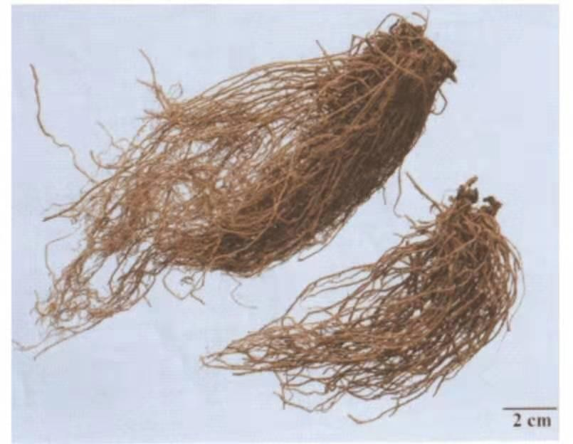
- 附图中为白前的是
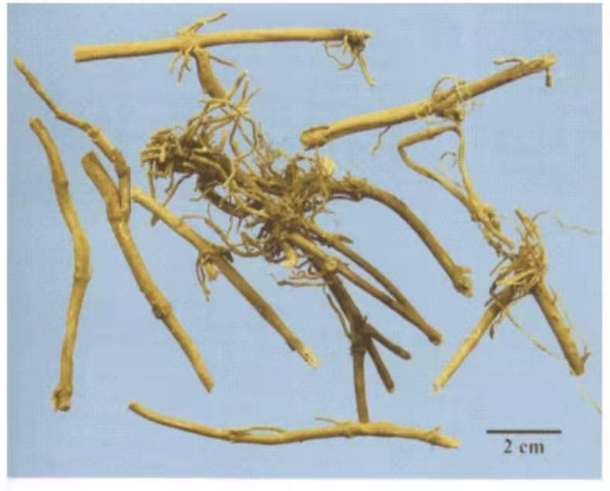

【75-76】
- 附图中，为番泻叶的是
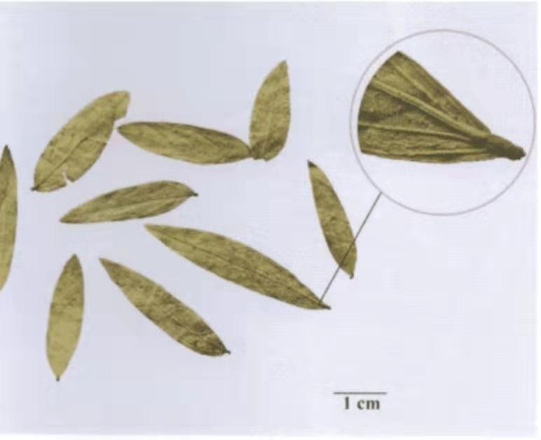
- 附图中为淫羊藿的是
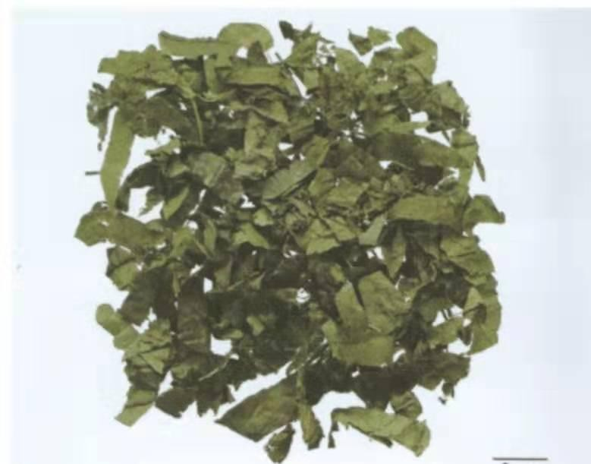
【77-79】
- 润湿剂
- 崩解剂

- 吸收剂
- 润滑剂
- 黏合剂
- 滑石粉在片剂中作（D）
- 硬脂酸镁在片剂中作（D）
- 淀粉浆在片剂中作（E）
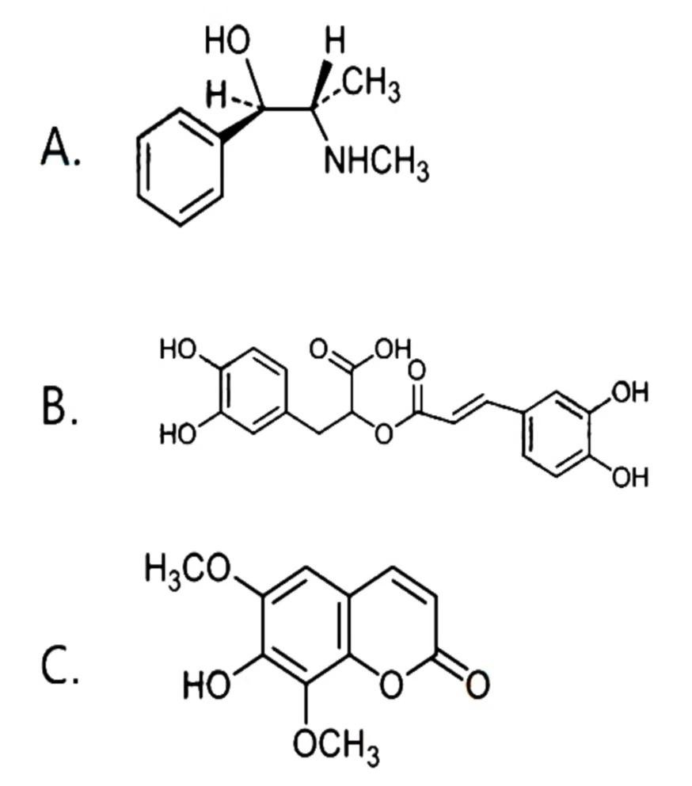
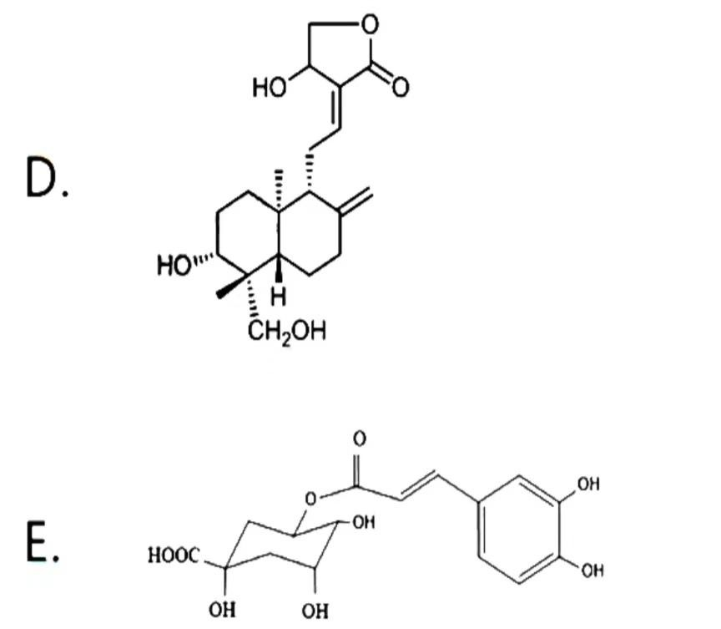
【80-82】

- 有收缩血管和兴奋中枢神经作用的化合物是（A）
- 内含咖啡酸和奎宁酸结构，且有抗菌作用的化合物是（B）
82 含有二萜内脂，具有抗炎作用的化合物是（D）
【83-84】
A 疙瘩丁B.星点

C.起霜 D.砂眼 E.蚯蚓头
- 防风的性状鉴别特征是( E )
- 银柴胡的性状鉴别特征是( D )
【85-87】
A.艾叶 B.五味子C.黄芩 D.黄连 E.葛根
- 按《中国药典》规定含量测定的指标成分为桉油精的中药是( A )
- 按《中国药典》规定含量测定的指标成分为木脂素类的中药是( B )
- 按《中国药典》规定含量测定的指标成分为小檗碱的中药是( D )
【88-89】
A.固体分散体B.控释制剂 C.微囊
D.免疫微球E.脂质体
- 在规定介质中，可以按要求缓慢恒速释放药物的是( B )
- 具有主动靶向作用的是( D )
【90-92】
A.花萼B.柱头C.雄蕊D.花蕾
E.头状花序
- 西红花的药用部位是( B )
- 辛夷的药用部位是( D )
- 菊花的药用部位是( E )
【93-94】
- 没药B.儿茶C.血竭D.乳香E.冰片
- 呈长卵形滴乳状、类圆形颗粒或黏合成大小不等的不规则块状物，表面黄白色，破碎面有玻璃样光泽或蜡样光泽的药材是( D )
- 呈方形或不规则块状表面棕褐色或黑褐色光滑而稍具光泽质硬易碎有细孔遇潮有黏性气微味涩、略回甜的药材是( B )
【95-97】
A 增溶剂
- 润湿剂

- 抑菌剂
- 助悬剂
- 助溶剂
- 鱼腥草滴眼液中含有羟苯乙酸是作为（C）
- 小儿腹泻宁中含有的山梨酸作为（C）
- 炉甘石洗剂为混选液型液体制剂，甘油为（D）
【98-100】
- 水丸
- 糊丸
- 浓缩丸
- 蜜丸
- 滴丸
- 具有消导功效的中药处方易制成的丸剂是（A）
- 具有滋补作用的中药处方中宜制成的丸剂是（D） 100.通常含有刺激性中药的处方宜制成的丸剂是（B） 综合分析选题择

（一）
某男,42 岁。5 年前诊断为糖尿病，经中西药治疗病情得以控制。近日血糖有所升高， 遂求中医诊治刻下多食善饥每日需进食十余餐餐后 2 小时左右便出现饥饿感伴口渴多饮、乏力、小便频数而多、口苦咽千、舌质红、苔黄燥、脉细数。医生诊断为消渴病，证属阴虚火 旺、津液被伤。处方：生石膏(先煎)30g 熟地黄 10g 麦冬 10g 知母 10g 牛膝 10g 柴胡 5g，葛根 10g 生甘 3g
- 方中生石膏与知母配伍属于（D） A.相使
B.相畏C.相杀D.相须E.相恶
- 根据口苦咽干、舌质红苔黄燥、脉细数的病症特点处方中使用不当的中药是(E) A.麦冬
B.知母 C.柴胡 D.牛膝 E.熟地黄
- 方中葛根有效成分葛根素的结构类型是（D） A.醌类
B.强心苷类C.单萜类 D.黄酮类
E.甾体皂苷类

（二）

追风透骨丸(处方)制川乌 100g 白芷 100g 制草乌 100g 香附(制)100g 甘草 100g 白术(炒)50g 没药(制)209 麻黄 100g 川芎 100g，乳香(制)50g，秦艽 50g 地龙 100g 当归 50g 茯苓 200g 赤小豆 100g，羌活 1009 天麻 509 赤芍 100g 细辛 100g 防风 50g，天南星制)100g 桂枝 50g 甘松息 50g【制法】以上二十三味粉碎成细粉过筛混匀。每 100g 粉末
用炼蜜 55~659。加适量水制成水蜜丸。另将滑石粉、红氧化铁、胭脂红适量混匀作包衣材料包衣干燥即得。
- 《中国药典》对马兜铃酸进行限量检查要求其含量不得过 0.001%的饮片是（D） A.白正
B.羌活 C.秦艽 D.细辛 E.制草乌
- 处方中含有生物碱类成分若炮制不当或服用过量可导致心律失常的饮片是（B） A.香附制
B.制川乌C.乳香 D.没药 E.天南星
- 追风透骨丸的包衣种类是（B） A.药物衣
B.保护衣C.肠溶衣D.控释衣E.缓释衣

（三）
中药方剂有因剂型改变而方名改变者如传统方理中丸与人参汤两方均由干姜、白术、人 参、甘草组成用量完全相同。前者制法是共为细未炼蜜为丸如鸡子黄大；后者为汤剂。通常 临床所见疾病往往复杂多变可谓病有缓急证有表里。同一中药处方可因剂型不同，作用有所 差异。应根据病情的不同选择不同的剂型给药
- 理中丸主治病证与病势不包括（C） A.中焦虚寒
B.自利不止 C.病势较急 D.呕吐腹痛 E.脉沉迟少力
- 人参汤主治病证与病势不包括（C） A.心胸痞闷
B.四肢不温C.病势较缓
D.气从胁下上逆抢心 E.中上二焦虚寒之胸痹
- 理中丸为大蜜丸，《中国药典》对大蜜丸溶散时限的规定是（A）

- 不检查溶散时限
- 应在 30 分钟内溶散
- 应在 1 小时内溶散
- 应在 2 小时内溶散
- 应按肠溶衣片崩解时限检查法检查
- 处方中甘草的主要成分为甘草酸其结构类型属于（B） A.木脂素类
B.三萜皂苷类C.甾体皂苷类D.生物碱类 E.香豆素类

四、多项选择题
- 牛黄中的化学成分属于甾体化合物的有（ABD） A.胆酸
B.石胆酸 C.牛磺酸 D.去氧胆酸E.甘氨酸
112 中药饮片的炮制方法不同，其作用也有所不同关于黄柏炮制作用的说法正确的有（ABCE） A.酒炙可引药上行清血分湿热
B.生用偏于泻火解毒、清热燥湿 C.盐炙引药入肾增强滋阴泻火作用D.土炒可增强补脾止泻的作用
E.炒炭清湿热之中兼具涩性，用于治疗便血
113.按《中国药典》规定应进行黄曲霉毒素检查的药材有（ABCDE） A.大枣
B.肉豆蔻C.全蝎 D.柏子仁E.水蛭
114 评价制剂生物利用度的指标有（CDE） A.药物表观分布容积（V）
B.药物的生物半衰期(t) C.血药浓度峰值（Cmax)
- 血药浓度达峰时间（tmax）
- 血药浓度时间曲线下面积（AUC）
- 按《中国药典》以干燥鳞茎作为川贝母入药的原植物有（ABCD） A.暗紫贝母 Fritillaria unibracteata
- 甘肃贝母 Fritillaria przewalskii
- 太白贝母 Fritillaria taibaiensis
- 梭砂贝母 Fritillaria delavayi
- 湖北贝母在 Fritillaria hupehensis
- 关于影响药物透皮吸收因素的说法正确的有（ABCE） A.清洁皮肤有利于药物的透皮吸收

B.皮肤上涂敷药物的面积不同，透皮吸收的药量有所不同 C.皮肤破损时药物的透皮吸收速度和程度显著增加
- 皮肤湿度大不利于药物的透皮吸收
- 不同年龄和性别因皮肤条件不同药物的透皮吸收情况也不同
- 某些生物碱类成分具有一定的毒性在临床使用时成分可能应特别注意。因含生物碱类导 致不良反应的中药有（BCD）
A.紫草 B.千里光C.雷公藤D.马钱子E.龙胆
- 山豆根与北豆根为名称相近的药材，下表所列药材鉴别内容存在错误的鉴别项目有
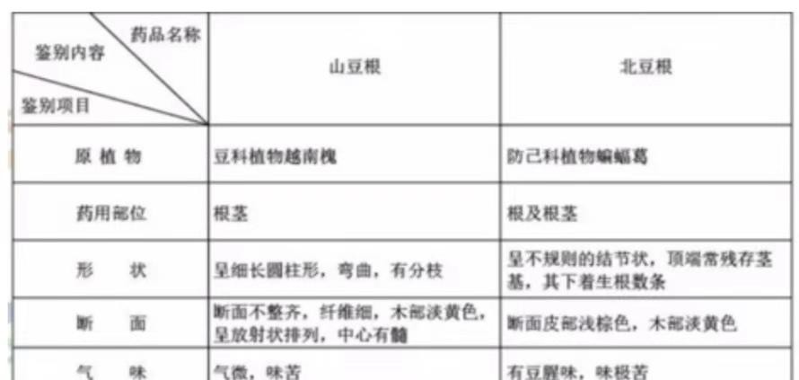
（ACDE）
A.药用部位B.原植物 C.形状
D.断面E.气味
119 产地加工需“发汗"的药材有（BDE） A.红参
B.玄参C.当归D.厚朴E.续断
120.影响药物在眼部吸收与利用的因素有（ABCDE） A.眼用制剂的 pH
B.眼用制剂的刺激C.滴眼剂的黏度
D.药物在外周血管的消除E.药物从眼睑缝隙的流失

